Муниципальное автономное общеобразовательное учреждение центр образования № 47 г. Иркутска

Экологическое просвещение: из опыта работы,
создание сценария ЭКО квиза: «Зеленая планета»

Автор: Саловарова Анна Викторовна
Учитель биологии

Иркутск 2023г.

Пояснительная записка
На современном этапе развития образования большое внимание уделяется формированию экологической культуры учащихся. Современный человек должен понимать свое место в системе живой природы и свою ответственность перед ней. Формирование экологической культуры это длительный и постепенный процесс, который необходимо осуществлять на протяжении всего обучения в школе и за ее пределами. Эффективность обучения экологической культуре будет тем выше, чем интереснее будет осуществляться ее преподавание. Для достижения положительного результата учитель должен искать и совершенствовать методы и приемы, которые способствуют достижению поставленной цели, а именно формированию знаний о природе, усвоении правил взаимодействия с природой и навыков природоохранной деятельности. Формирование экологической культуры наиболее эффективно осуществлять в игровой форме. Игры с экологическим содержанием можно использовать как на уроке, так и во внеурочной деятельности в рамках предметных недель, классных часов, экологических соревнований в летнем лагере, походе. Одним из таких мероприятий может стать ЭКО квиз «Зеленая планета». Это командная игра, в которой команды отвечают на вопросы, решают задачи, выполняют творческие задания. Данная форма проведения мероприятия позволяет расширить кругозор учащихся, проявить творческие способности, сплотить коллектив, выявить лидерские качества, навыки работы в команде, повысить мотивацию к изучению биологических дисциплин, узнать лучше природу родного края. В игре могут принимать участие учащиеся разных возрастов с 5 по 11 класс. Вопросы и задания квиза могут быть скорректированы по возраст учащихся.
Актуальность выбранной темы
При проведении уроков биологии постоянно возникает проблема, учащиеся не знают названия растений и животных, обитающих в нашем регионе и за его пределами. У учащихся очень мало знаний по экологии, так как в школе нет предмета экологии. Поэтому целесообразно расширить кругозор знаний учащихся по экологии, показать значимость этих знаний для правильного использования природных ресурсов и грамотного отношения к живой природе. Игровая форма позволит учащимся развить навыки ведения дискуссии, аргументации ответов, быстрого нахождения информации в различных источниках. Учащиеся научатся использовать знания из разных научных дисциплин и предлагать творческое решение проблемы.
Новизна
Квиз- это не просто викторина в виде вопросов и ответов, в формат викторины можно добавить различные задания в виде картинок, фото, творческие задания на создание плакатов, газет, видеороликов. Квиз создает эффект соревнования, что позволяет большему сближению людей, мотивирует для достижения поставленной цели. Региональный компонент повышает интерес к природе родного края, воспитывает чувство гордости за свою Родину, побуждает к действиям направленным на сохранение природы родного края. Игра дает возможность познакомиться учащимся с новейшими тенденциями в мировой экологии.
Цель: расширить представление учащихся об экологии как науке, изучающей взаимоотношения живых организмов с окружающей средой, о принципах рационального использования ресурсов, принципах зеленой экономики.
Задачи:
- Способствовать формированию экологического мышления;
- Воспитывать бережное отношение к природе;
- Научить прогнозировать возможные последствия деятельности человека в природе, решая экологические задачи;
- Развивать творческий потенциал учащихся.
Описание игры
ЭКО квиз это командная игра, в ней могут одновременно принять участие 3 команды по 5-6 человек. В команде могут быть участники разных возрастов, например учащиеся 7-9 классов, 10-11 классов. Перед игрой командам дается предварительное задание познакомиться с принципами зеленой экономики, основами рационального природопользования, экологическими проблемами Иркутской области на основе документа «Государственного доклада о состоянии и об охране окружающей среды Иркутской области в 2022 году». Каждая команда должна выполнить домашнее задание, подготовить видеоролик на экологическую тему.
Очный этап игры начинается с представления команд. Каждая команда представляет свое название и кредо.
Этап 1 «Аукцион»
Затем начинается аукцион знаний. Командам начисляется первоначальный стартовый капитал 500 баллов, затем предлагаются вопросы за определенные баллы, возможен торг, т.е. команда может назначить более высокие баллы за ответ, но если ответ будет неверным, баллы будут вычтены из стартового капитала команды, ответившей не правильно.
На обсуждение вопроса команде дается 2 минуты.
Этот тур состоит из 10 вопросов.
Этап 2 «Решение экологической задачи»
Каждая команда получает экологическую задачу, за 5 минут нужно предложить решение этой задачи.
Этап 3 «Блиц»
Каждой команде предлагается без предварительной подготовки ответить на 10 вопросов за 5 минут. Команды записывают ответы на листах бумаги, потом ответы сверяются. Побеждает команда, давшая наибольшее количество верных ответов за это время.
Этап 4 «Домашнее задание»
Команды демонстрируют свои экологические видеоролики или плакаты.
Подведение итогов.
Суммируются баллы за все этапы и распределяются места.
Продолжительность игры 60 минут. Данная игра может быть использована при проведении предметной недели по естественным наукам, в летнем лагере, при проведении классных часов.

Сценарий
Добрый день! Уважаемые участники, сегодня вы участвуете в экологическом квизе «Зеленая планета». Квиз это интеллектуально-развлекательная игра в которой нужно отвечать на разные вопросы (в основном на логику и эрудицию). Наш квиз посвящен экологии.
Представление команд.
Сейчас каждая команда представит краткую информацию о себе (название и кредо команды)
Этап 1 «Аукцион»
- Назовите и кратко поясните принципы Зеленой экономики. (Стартовая цена 40 баллов)
Ответ:
Принцип устойчивости. Общество должно признать, что ресурсы Земли ограничены. Поэтому их нужно использовать справедливо и искать способы переработки. Экономика не должна выходить за экологические рамки и при этом давать возможности для развития. Каждый сокращает отходы, сортирует мусор, экономит воду и использует вещи повторно.
Принцип справедливости и достоинства. Природа должна охраняться везде, а качество экологии сохраняться для следующих поколений общими усилиями, а не за счёт друг друга. У любого должен быть доступ к воде и энергии.
Принцип управления и гибкости. Экономика «прозрачна», а ответственность за загрязнение разделяется между странами, которые должны сокращать вредные выбросы. Экономическая система может адаптироваться под культурные особенности, но соблюдает общие природоохранные стандарты.
Принцип здоровой планеты. Государство должно инвестировать в природу, восстанавливать её и поддерживать деградирующие области. Защищать экосистемы и биоразнообразие. (2)
Назовите не менее трех стран лидеров зеленой экономики.
( 30 баллов)
Ответ: Южная Корея Зелёные виды транспорта, альтернативные источники пресной воды, переработка отходов – технологии применяют в разных секторах. , США В планах властей – пересесть на электромобили к 2030 году и полностью отказаться от углеводородов в 2050 году. Ещё в Америке есть программа добровольной маркировки. По ней узнают об энергоэффективности любых товаров или услуг., Китай В Поднебесной больше 20% электроэнергии получают из возобновляемых источников., Германия 40% электроэнергии в стране вырабатывают зелёные источники (прежде всего, это ветряная энергия). К 2022 году Германия хочет отказаться от атомных станций, а к 2038 году от импорта угля., Швеция Страна известна своим отношением к мусору. На переработку в Швеции попадает 50% мусора, а 49% — сжигают для производства биоэнергии, Швейцария К 2050 году здесь планируют сократить потребление природных ресурсов до показателя возобновляемости и уменьшить «экологический след» до среднего уровня по планете..
- В этой стране больше 55% потребностей в электричестве покрывается гидроэнергией. К 2050 году здесь планируют сократить потребление природных ресурсов до показателя возобновляемости и уменьшить «экологический след» до среднего уровня по планете.
Ответ: Швейцария.(10 баллов)
- Развитие зелёной экономики в РФ идёт медленно по сравнению с другими государствами. Наша страна зависима от сырьевых ресурсов. Лидером в каком энергетическом ресурсе является Россия?
Ответ: Однако Россию можно назвать лидером в гидроэнергетике. Больше двухсот речных ГЭС вырабатывают до 20% всего электричества. (10 баллов)
- 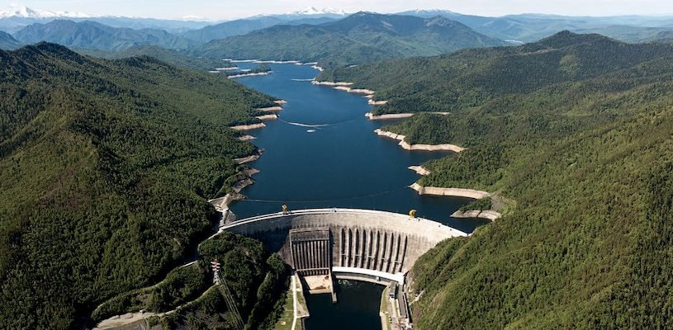
Какая гидроэлектростанция изображена на рисунке и является крупнейшей по установленной мощности в России? На какой реке она расположена?
Ответ: Саяно-Шушенская гидроэлектростанция — крупнейшая по установленной мощности электростанция в России. Расположена на реке Енисей. (20 баллов)

6. Эта страна известна своим отношением к мусору. На переработку попадает 50% мусора, а 49% — сжигают для производства биоэнергии. Чтобы получить её ещё больше, здесь активно импортируют по 1,5 млн тонн отходов из Норвегии и Британии каждый год. Власти заявляют, что вскоре страна полностью откажется от нефти, угля, газа и ядерной энергии.

Ответ: Швеция. (10 баллов)

Назовите перспективы зелёной экономики. (60 баллов)
Ответ:
- Снижение загрязнения воздуха, воды, почвы.
- Высокие темпы роста ВВП и долгосрочного благополучия населения.
- Рост эффективности на производстве и в сельском хозяйстве.
- Сокращение рисков мировых катастроф, вызванных климатическими изменениями (парниковый эффект, озоновые дыры, глобальное потепление).
- Улучшение ситуации на рынке труда за счёт создания новых рабочих мест.
- Адаптация общества к необратимым климатическим аномалиям из-за устойчивых технологий.
- Какие полезные ископаемые Иркутской области имеют общероссийское значение? Назовите не менее пяти полезных ископаемых. (50 баллов)
Ответ: Общероссийское значение имеет и целый ряд ископаемых ресурсов (золото, слюда, магнезит, тальк, калийная и поваренная соли, редкие металлы, железная руда и др.). В пределах области высока вероятность открытия промышленных месторождений алмазов.
- Сколько особо охраняемых природных территорий расположено на территории Иркутской области? Перечислите сколько из них регионального и сколько местного значения. (30 баллов) Ответ: В соответствии с Перечнем ООПТ на территории Иркутской области расположены 71 особо охраняемая природная территория регионального значения, из них 13 государственных природных заказников, 55 памятников природы и 3 особо охраняемых природных территорий местного значения в г. Иркутске. (3, с.61).
9.Назовите охраняемые природные территории местного значения в городе Иркутск. (50 баллов)
Ответ: Для сохранения и рационального использования природных комплексов в городе Иркутске образованы особо охраняемые природные территории: «Кайская роща», «Водоохранная зона Ершовского водозабора», природный ландшафт «Птичья Гавань», ООТ рекреационного назначения «Синюшина гора», ООТ историко-культурного назначения «Сад Томсона». Совокупная площадь данных территорий составляет 425,7 га или 1,5% от общей площади города Иркутска. (3, с.65).
10. Где в России находятся ветряные электростанции ? (70 баллов)
Количество ветроэлектростанций в России не так уж и мало, хотя их мощность относительно невелика. Имеются агрегаты в Калининградской области, в Оренбургской области, в Башкортостане, Калмыкии, на Чукотке, в Белгородской области.
Большой список ВЭС имеется в Крыму, где ветроэнергетика имеет большую эффективность из-за географического положения и особенностей атмосферных потоков ветра.
Этап 2 «Решение экологической задачи»
За полностью верное решение задачи команда получает 10 баллов. Можно каждой команде предложить персональную задачу.
Задача №1
С 2009 года в судах введена система «Электронное правосудие», заходя в которую, участники судебного процесса могут знакомится с вынесенными судебными актами в режиме онлайн. Однако, каждый месяц в суде на одно судебное отделение выдается 7 пачек бумаги А4 по 500 листов, для направления копий судебных актов сторонам, поскольку не все имеют возможность, в силу нехватки знаний или отсутствия ПК, воспользоваться системой «Электронного правосудия». Из 1 килограмма древесины производится 50 листов формата А4. В суде некоторого города 190 судебных отделений. В году 12 месяцев.
Вопрос: Сколько килограмм древесины мы сохранили бы, если бы участники судебного процесса умели в полной мере пользоваться системой «Электронное правосудие»?
Решение:
1) 1 пачка (500 листов) из 10 кг древесины
2) 500 (листов) × 7 (пачек бумаги) = 3 500 (листов в месяц на одно судебное отделение)
3) 3 500 (листов) × 190 (судебных отделений) = 665 000 (листов в месяц)
4) 665 000 (листов) : 50 (листов) = 13 300 (кг древесины в месяц)
5) 13 300 (килограмм) × 12 (месяцев) = 159 600 (кг древесины в год)
6) 159 600 (килограмм) × 11 (лет) = 1 755 600 (кг древесины за 11 лет)
Ответ: 1 755 600 кг(задачу можно решить и другими способами)
Если бы участники судебного процесса умели бы в полной мере пользоваться системой «Электронное правосудие», к концу 2020 года мы сэкономили бы 1 755 600 килограмм древесины.
Задача №2
В среднестатистической европейской семье за один месяц расходуется 4 пачки бумажных салфеток, 2 упаковки бумажных полотенец и 4 рулона туалетной бумаги. По массе это составляет примерно 1,5 кг. На вторичную переработку почти ничего из этой массы не попадает.
В одной из новостроек г. Реутова, неподалеку от Гимназии, проживает 480 семей. Сколько деревьев придется пустить в переработку ради годового обеспечения жильцов этого дома бумажными салфетками, полотенцами и туалетной бумагой, если известно, что из одного взрослого дерева возрастом 50 лет можно получить лишь 60 кг бумаги.
Решение:
1,5 кг × 12 месяцев × 480 семей = 8640 кг древесины
8640 : 60 = 144 дерева нужно срубить.
Ответ: 144 дерева
Задача №3
У каждого из 30 учащихся 6Б класса есть по 1 двенадцатилистовой тетрадке для каждого предмета. Вес одной такой тетради 30 грамм. Всего 12 изучаемых предметов. Одной такой тетрадки, в среднем, хватает на 2 недели. Исписанные тетрадки обычно выбрасываются. Если они попадут на свалку, то будут разлагаться на открытом воздухе от 2-х до 10 лет, при этом в результате всевозможных химических реакций в воздух будут выделяться: метан, углекислородный газ, сероводород, азот и другие соединения. Если их самостоятельно сжечь, то выделяемый дым малотоксичен и быстро очищается кислородом. Но это действие крайне нежелательно, так как любая неосторожность может привести к пожару. Если сдавать бумагу в макулатуру или складывать в специальный мусорный контейнер, то после переработки из бумажных отходов изготовят коробки для тары, упаковки, новые тетради и даже мебельные панели.
Сколько килограмм бумажных отходов могут отправить в переработку все 30 учеников к концу учебного года.
Решение:
30 грамм = 0.03 кг
1)1 ×12 = 12 (тетрадей) - исписывается за 2 недели одним учеником
2) 12 ×2 = 24 (тетради) - исписывается за месяц одним учеником
3) 24 ×9 = 216 (тетрадей) - исписывается за учебный год одним учеником
4) 216 ×30 = 6480 (тетрадей) – исписывают 30 учеников за один учебный год
5) 0,03 г × 6480 = 194,4 кг бумаги можно сдать в переработку.
Ответ: 194,4 кг бумаги можно сдать в переработку всем классом
Задача №4
Пенсионерка Клавдия Васильевна регулярно покупает лекарственные средства. В большинстве случаев это одни и те же препараты в виде таблеток. Обычно они продаются в блистере по 10 штук, которые, в свою очередь упакованы в большую разноцветную коробку с Инструкцией. Один раз в 10 дней Клавдия Васильевна, с досадой, выбрасывает яркие коробки с давно ненужной Инструкцией, понимая, что на изготовление каждой, в производстве затрачено около 10 литров воды, а также всевозможные химические вещества (отбеливатель, краски и т.д.). Сколько литров воды утечет без особой надобности на производство упаковки таких таблеток за год, если Клавдия Васильевна выбрасывает по 2 коробки каждые 10 дней.
Решение:
2 кор. ×36.5 десятков дней = 73 коробки в год.
10 л ×73 коробки = 730 литров воды
Ответ: 730 литров
Задача № 5
Игорь Николаевич каждый день по дороге на работу покупает «Кофе с собой» в бумажном стаканчике. В 2019 году было 247 рабочих дней, значит было израсходовано столько же одноразовых стаканчиков, а это - примерно 14 кг древесины и примерно 2,5 кг отходов. В офисе, где работает Игорь Николаевич, еще 32 сотрудника и только четверо из них кофе не пьют. Остальные – такие же любители и не носят с собой термокружку.
Вопросы:
Сколько стаканчиков было израсходовано за 2019 год?
Сколько килограмм древесины расходовалось в 2019 году на изготовление стаканчиков для всех любителей кофе из офиса Игоря Николаевича?
Сколько килограмм мусора в виде стаканчиков было выброшено за это время?
Сколько килограмм древесины было потрачено неразумно?
Решение:
33 сотрудника (вместе с И.П.) – 4 = 29 любителей кофе в фирме
247 × 29 = 7163 стаканчика за год
14 кг × 29 = 406 кг древесины
2,5 кг × 29 = 72,5 кг отходов за год
Ответ: 72,5 кг
Задача №6
С 2009 года в судах введена система «Электронное правосудие», заходя в которую, участники судебного процесса могут знакомится с вынесенными судебными актами в режиме онлайн.
Однако, каждый месяц в суде на одно судебное отделение выдается 7 пачек бумаги А4 по 500 листов, для направления копий судебных актов сторонам, поскольку не все имеют возможность, в силу нехватки знаний или отсутствия ПК, воспользоваться системой «Электронного правосудия».
Из 1 килограмма древесины производится 50 листов формата А4.
В суде некоторого города 190 судебных отделений.
В году 12 месяцев.
Вопрос: Сколько килограмм древесины мы сохранили бы, если бы участники судебного процесса умели в полной мере пользоваться системой «Электронное правосудие»?
Решение:
1) 1 пачка (500 листов) из 10 кг древесины
2) 500 (листов) × 7 (пачек бумаги) = 3 500 (листов в месяц на одно судебное отделение)
3) 3 500 (листов) × 190 (судебных отделений) = 665 000 (листов в месяц)
4) 665 000 (листов) : 50 (листов) = 13 300 (кг древесины в месяц)
5) 13 300 (килограмм) × 12 (месяцев) = 159 600 (кг древесины в год)
6) 159 600 (килограмм) × 11 (лет) = 1 755 600 (кг древесины за 11 лет)
Ответ: 1 755 600 кг(задачу можно решить и другими способами)
Если бы участники судебного процесса умели бы в полной мере пользоваться системой «Электронное правосудие», к концу 2020 года мы сэкономили бы 1 755 600 килограмм древесины.
Задача №7
В среднестатистической европейской семье за один месяц расходуется 4 пачки бумажных салфеток, 2 упаковки бумажных полотенец и 4 рулона туалетной бумаги. По массе это составляет примерно 1,5 кг. На вторичную переработку почти ничего из этой массы не попадает.
В одной из новостроек г. Реутова, неподалеку от Гимназии, проживает 480 семей. Сколько деревьев придется пустить в переработку ради годового обеспечения жильцов этого дома бумажными салфетками, полотенцами и туалетной бумагой, если известно, что из одного взрослого дерева возрастом 50 лет можно получить лишь 60 кг бумаги.
Решение:
1,5 кг × 12 месяцев × 480 семей = 8640 кг древесины
8640 : 60 = 144 дерева нужно срубить.
Ответ: 144 дерева
Задача №8
Дядя Вася ежегодно выбрасывает на свалку старые автопокрышки от своего автомобиля, где они самостоятельно будут разлагаться больше 100 лет. Известен тот факт, что автомобильные шины удерживают влагу, сохраняют тепло и становятся приютом для многочисленных комаров, являющихся разносчиками всевозможных болезней. А вот его сосед Кирилл Петрович всегда сдает пришедшие в негодность автопокрышки на переработку. Из них делают резиновую крошку для детских площадок.
Шина от автомобиля Кирилла Петровича весит 6 кг. Каждый год он меняет все 4 покрышки. Чтобы сделать на площадке покрытие из резиновой крошки размером 1 м² и толщиной 10 мм, потребуется 6,4 кг этой крошки. Сколько квадратных метров покрытия можно сделать из переработанных шин, сданных на переработку Кириллом Петровичем за 5 лет.
Решение
4 × 5 = 20 покрышек за 5 лет израсходует Кирилл Петрович
6 × 20 = 120 кг вес использованных покрышек
120 ÷ 6,4 = 18, 75 м² площадь покрытия.
Ответ: 18,75 м²
Задача № 9
Семья из большого города N ежемесячно заказывает 8 бутылок воды объемом 19 литров в одноразовой пластиковой таре, которая в последствии выносится к мусорному контейнеру. Если эти бутылки отвезут на общую свалку, то они будут там разлагаться больше 100 лет выделяя в окружающую среду вредные вещества.
Вес одной пластиковой бутылки составляет 710 грамм.
Вопрос: Сколько килограммов пластика выбрасывается на свалку в год?
Решение:
1) 8 (бутылок) × 12 (месяцев) = 96 бутылок в год
2) 96 (бутылок) ×х 710 (грамм) = 68 160 (грамм)
3) 68 160 (грамм) : 1000 (грамм) = 68,16 (килограмм)
Ответ: 68,16 кг выбрасывается пластика на свалку в год.
Этап 3 «Блиц»
За каждый верный ответ команде начисляется по 5 баллов. Вопросы зачитываются быстро, время на обдумывание ответов нет, команды соперники могут записывать ответы, а после сдать их жюри для подведения итогов этого этапа.

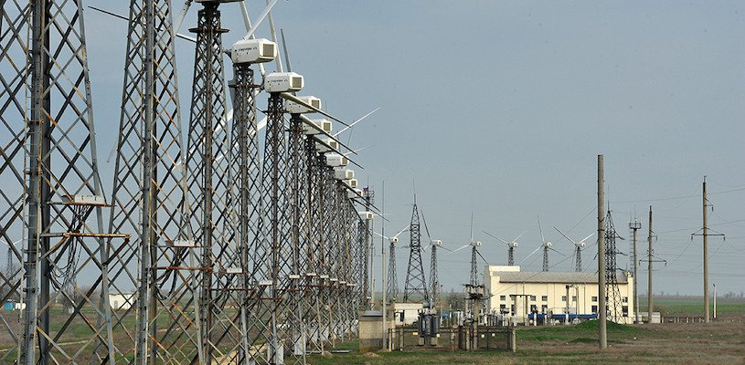
1.Какое общее название носят объекты, изображенные на рисунке? (ветряные электростанции)

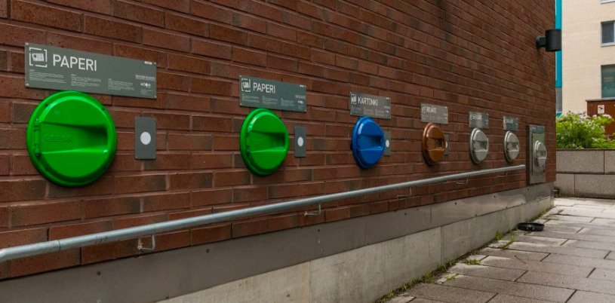
2. Для чего используются эти объекты? (для раздельного сбора мусора)
3. «Zero Waste» как переводится это выражение? (Ноль отходов или ноль потерь – дословный перевод).
4. Какому ученому принадлежит авторство в названии для науки экологии? (Эрнсту Геккелю)
5. Скольким основным законам подчиняются экологические процессы?
(четырем)
6. Какие из нижеперечисленных резервуаров хранят больше всего пресной воды?( ледники, айсберги, полярные снега )
- реки и озера
- ледники, айсберги, полярные снега
- искусственные водоемы
7. Где и когда был организован первый заповедник в России?
(Бурятия, Баргузинский заповедник, в 1917 году)
8. По охране какого атмосферного слоя Земли была принята международная конвенция в Вене в 1985 г? (озоновый)
9. Основную часть атмосферного воздуха составляет….(азот)
10. Что означает «ГРИНПИС?» (зеленый мир)
11.Удивительна живородящая рыба озера Байкал, если она попадает на солнце, то начинает таять. (голомянка).
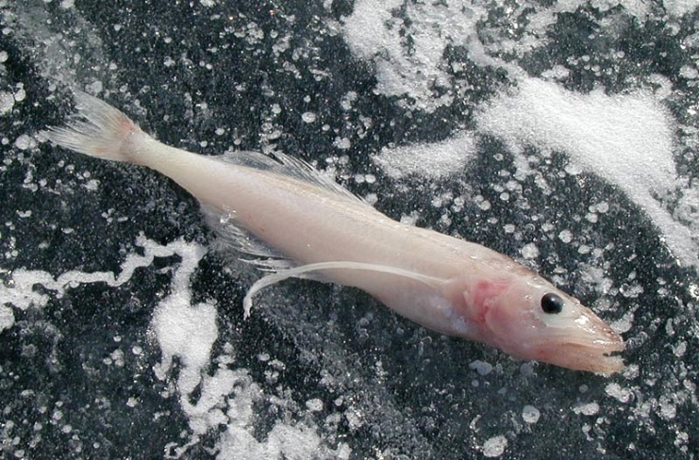
12. 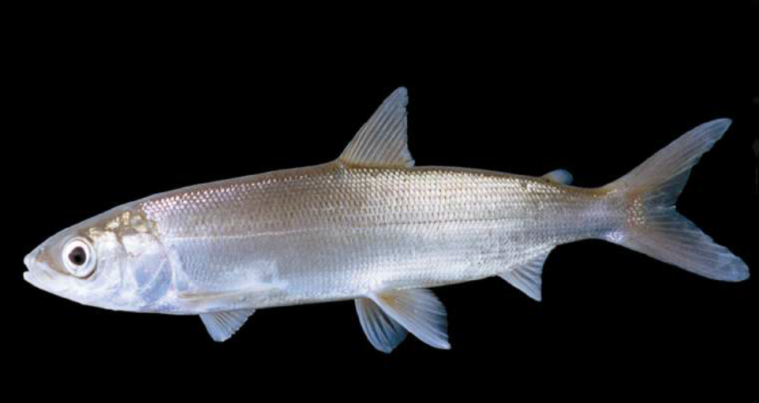
Как называется этот эндемик Байкала? (омуль)
13. 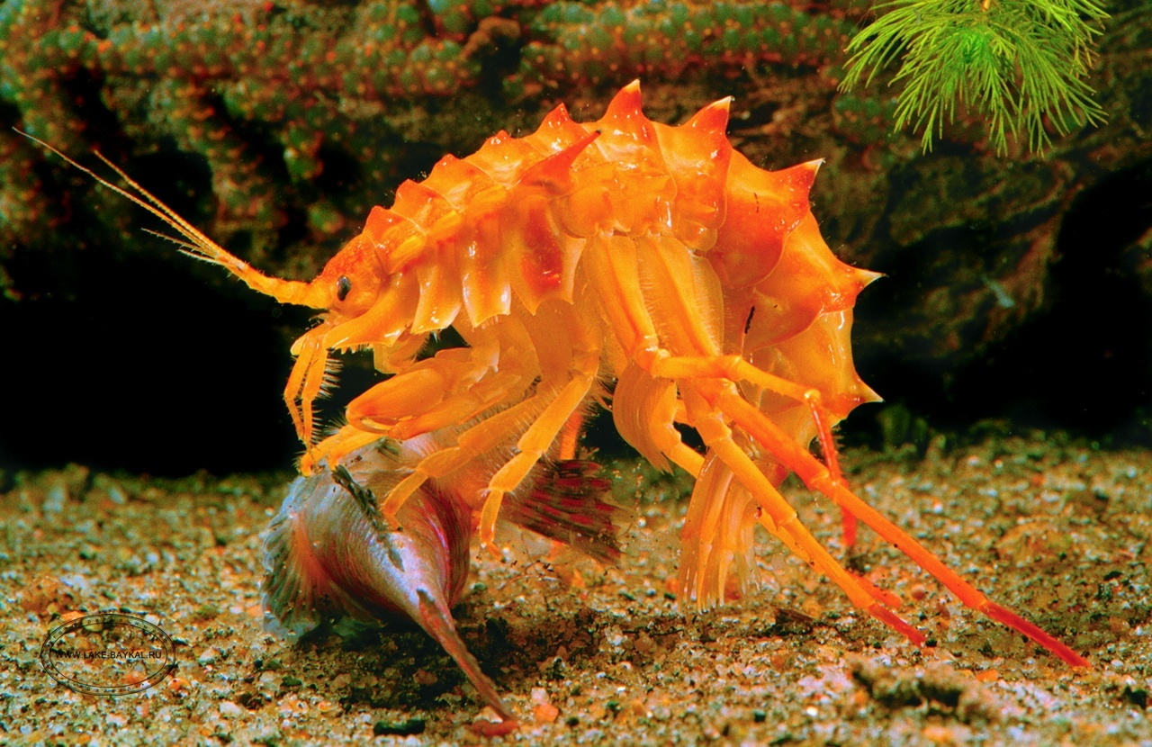
Назовите этот объект. (Рачок эпишура)
14. 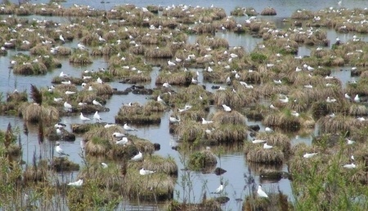
Этот объект находится на территории нашего города особо охраняемая природная территория расположена в границах Иркутска на территории Ленинского района и включает в себя водно-болотный комплекс в пойме реки Иркут площадью 2 млн квадратных метров.( «Птичья Гавань»)
15. На территории этого объекта города Иркутска находится Глазковский некрополь – археологический памятник фактически посреди города. В некрополе обнаружены стоянки и захоронения древнего человека эпохи бронзового века. А самые древние находки насчитывают возраст в 30 тыс. лет и более. Обнаружен могильник в 1887-м и признан ценным объектом культурного наследия. (Кайская роща).
Этап 4 «Домашнее задание»
Команды должны представить видеоролик экологического содержания. Оценивается творческое решение и идея ролика, соответствие экологической тематике. Максимальное количество баллов 15 баллов.
Этап 5 подведение итогов
Побеждает команда, набравшая максимальное количество баллов.
Источники информации
- https://agriecomission.com/base/zelenaya-ekonomika-sushchnost-principy-i-perspektivy
- https://invlab.ru/ekonomika/chto-takoe-zelenaya-ekonomika/
- https://irkobl.ru/region/ecology/doklad/
- https://school-science.ru/13/7/48797
- http://lake-baykal.ru/image/fauna1/p15b.jpg
- http://live.1001chudo.ru/pic/full/fh1.jpg
- https://klev26.ru/wp-content/uploads/6/1/4/614437b893a1e0c295be75831026ccff.png
- https://glagol38.ru/public/images/upload/image7127293633.jpg

